**Raport 19/AS z badania rynku EURSEK**

TEWI 08.07.2013

1. **Wykonawca:**

Anton Smoliński

1. **Rynek:**

Z próbkowany co 1h.

Dane z bossa.pl. Ulokowane w m-pliku o nazwie EURSEK60.m zawierającym ok. 9500 wierszy i 5 kolumn: świeca OHLC i wolumen.

1. **Wyniki testów**

Sprawdzono dla danych jak wyżej cztery skrypty S4a, S4b, S4c, S4d. Wszystkie skrypty testowano dla tego samego przedziału szeregu czasowego: 9000 świec poczynając od 2011.11.11.

Każda zmienna zwrotu po jednej świecy miała inna nazwę nawiązująca do nazwy kwadrantu odpowiednio Ra, Rb, Rc, Rd a krzywe zysku skumulowanego były oznaczone jako sumRa, sumRb, sumRc, sumRd.

Pip: x  
Spread: y*pip

Obliczano:

Zysk skumulowany na końcu szeregu czasowego sumR(kon);

Wskaźnik Calmara oznaczający stosunek powyższego zysku dla największego obsunięcia na krzywej zysku skumulowanego - Calmar;

Poszukiwano optymalnej długości (liczby świec) trwania okresu uczącego w celu osiągniecia jak najlepszych wyników zysku skumulowanego. Dodatkowo w każdym z okresów poszukiwano optymalnej wartości parametrów: m (liczby świec dla ustalenia średniej), j (liczby świec wstecz do obliczania średniego wolumenu), b, v (progu dla średniego wolumenu), k (liczby korków wprzód do zamknięcia pozycji), SL (Stop Loss), dla których uzyskiwane były najlepsze wartości zysku dla każdego z bigPoint. Parametry te odpowiednio oznaczono – ma, mb, …, ja, jb, …

Uzyskano:

Dla S4a:

|  |  |
| --- | --- |
| **Długość okresu uczącego** | **Wynik końcowy** |
| 600 | --1.7348 |
| 700 | -1.4871 |
| 800 | -2.6064 |
| 900 | -0.8921 |
| 1000 | -2.3784 |
| 1100 | -1.1757 |
| 1200 | -0.9419 |
| 1300 | -0.4951 |
| 1400 | -0.1437 |
| 1500 | -0.9781 |
| Najlepszy wynik: -0.7571 | |
| 1325 | -0.4279 |
| 1350 | -0.2966 |
| 1375 | -0.0416 |
| 1400 | -0.1437 |
| 1425 | -0.1428 |
| 1450 | -0.527 |
| 1475 | -1.0601 |
| **Najlepszy wynik: 0.00955** | |

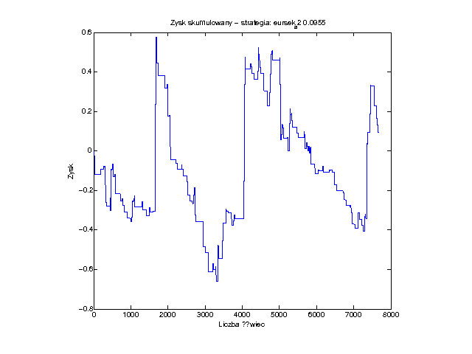

Dla S4b:

|  |  |
| --- | --- |
| **Długość okresu uczącego** | **Wynik końcowy** |
| 600 | 0.7218 |
| 700 | 0.2985 |
| 800 | 0.6492 |
| 900 | 1.6491 |
| 1000 | -0.0177 |
| 1100 | 1.1999 |
| 1200 | 0.4039 |
| 1300 | 0.803 |
| 1400 | 1.2487 |
| 1500 | -0.3052 |
| Najlepszy wynik: -1.6893 | |
| 825 | 1.7013 |
| 850 | 1.7311 |
| 875 | 1.3596 |
| 900 | 1.6491 |
| 925 | 0.8598 |
| 950 | 0.4523 |
| 975 | -0.2854 |
| **Najlepszy wynik: 1.386** | |

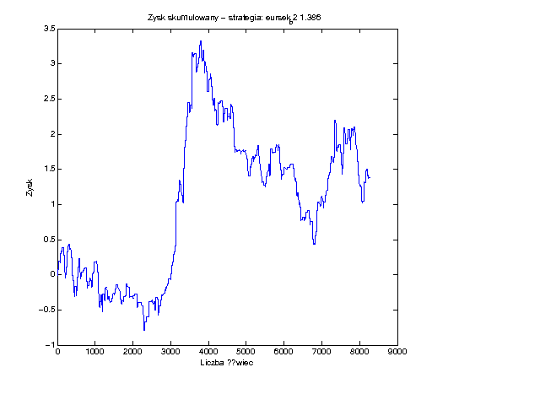

Dla S4c:

|  |  |
| --- | --- |
| **Długość okresu uczącego** | **Wynik końcowy** |
| 600 | -9.6062 |
| 700 | -9.01 |
| 800 | -9.7523 |
| 900 | -9.5621 |
| 1000 | -9.7025 |
| 1100 | -8.7288 |
| 1200 | -8.7356 |
| 1300 | -9.7572 |
| 1400 | -10.2452 |
| 1500 | -8.6929 |
| Najlepszy wynik: -7.6799 | |
| 1425 | -8.7241 |
| 1450 | -9.8741 |
| 1475 | -9.2456 |
| 1500 | -8.6929 |
| 1525 | -8.042 |
| 1550 | -7.88 |
| 1575 | -9.5051 |
| **Najlepszy wynik: -6.4319** | |

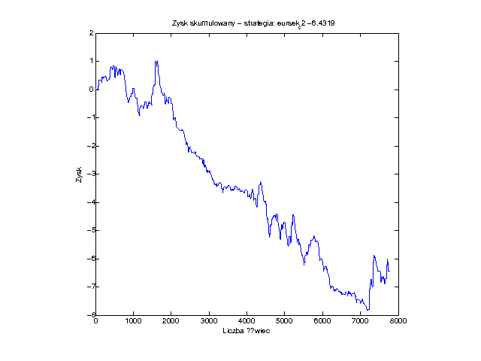

Dla S4d:

|  |  |
| --- | --- |
| **Długość okresu uczącego** | **Wynik końcowy** |
| 600 | -3.3263 |
| 700 | -4.6092 |
| 800 | -3.2637 |
| 900 | -2.3127 |
| 1000 | -5.9441 |
| 1100 | -3.2397 |
| 1200 | -4.2593 |
| 1300 | -2.2891 |
| 1400 | -2.4079 |
| 1500 | -2.4873 |
| Najlepszy wynik: -2.2692 | |
| 1225 | -4.1632 |
| 1250 | -3.4231 |
| 1275 | -3.9855 |
| 1300 | -2.2891 |
| 1325 | -3.0711 |
| 1350 | -3.8901 |
| 1375 | -2.7164 |
| **Najlepszy wynik: -2.2692** | |

